Сценарий весеннего праздника
«Почему грустишь, березка?»
Под веселую музыку дети вбегают в зал и останавливаются в центре.

1 ребенок.
Весна стучится в окна,
Поет на все лады.
Блестят на солнце стекла
И лужицы воды.

2 ребенок.
Шумит ручей-проказник,
Проснулся ото сна.
Пришла на землю нашу
Красавица Весна.

Ведущий.
Ребята, послушайте, кто-то к нам стучится.

Все вместе.
Постучалась весна дождем в окошко-стук-стук-стук (стучат кулачками).
Ручейком в канавке-жур-жур-жур (показывают рукой волну).
Травкой у порожка-ших-ших-ших (трут ладошки).
Птичкою на ветке-чив-чив-чив (складывают пальчики клювиком).

3 ребенок.
О чем поет нам птичка?
О чем поет она?
О том, что к детям снова
Весна, весна пришла.

Дети садятся на стульчики. Входит ведущая в костюме березы.

Ведущий.
Вот и кончилась зима.
Радуйтесь, пришла весна!
Ручейки, цветы проснулись,
Добрым людям улыбнулись.
И ребята наши давно проснулись,
И гостям всем улыбнулись!(машут ручками гостям)
Мы вокруг березки встанем в хоровод.
Радостно и звонко каждый запоет.

Хоровод «Весна, весна, иди, иди скорей»
Садятся на стульчики
Березка. Собрались мы здесь, чтобы встретить весну, порадоваться солнышку. Но что-то подружка наша березка грустная стоит. Березка, почему ты грустишь, что случилось? Ребята, а посмотрите, нет на небе солнышка, спряталось солнышко, спит в своём домике, поэтому и грустно березке.
Ребята, посмотрите какой домик! (показывает на ширму)
Этот домик не простой, этот домик росписной.
Солнышко в нём отдыхает
Хватит солнцу отдыхать!
Солнышко, пора вставать! (Пауза)
Нет, не слышит ничего, даже не глядит в окно.
А без него весны не будет… Кто же солнышко разбудит?

Появляется Мышка.

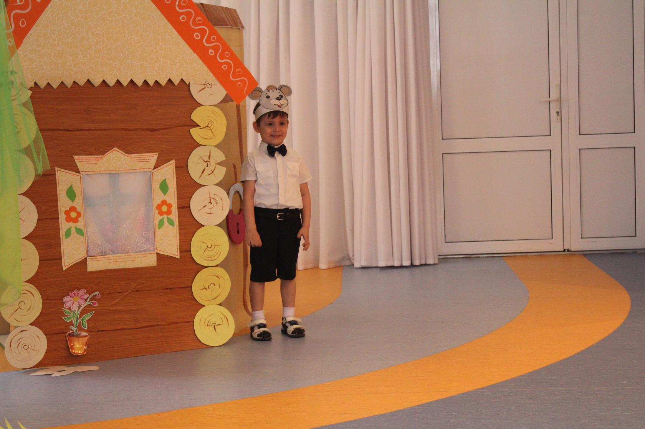
Мышка. Здравствуйте, ребята!
Ведущий. Здравствуй, мышка! Помоги нам солнышко разбудить!
Мышка (стучит). Ну-ка, солнышко, проснись и в окошке появись!
Ведущий. Нет, не слышит ничего, даже не глядит в окно.
(Мышка убегает).
Ведущая. Убежала мышка, не смогла солнышко разбудить. Кто теперь к окошку подойдёт, звонко песенку споёт?

Появляется медведь.
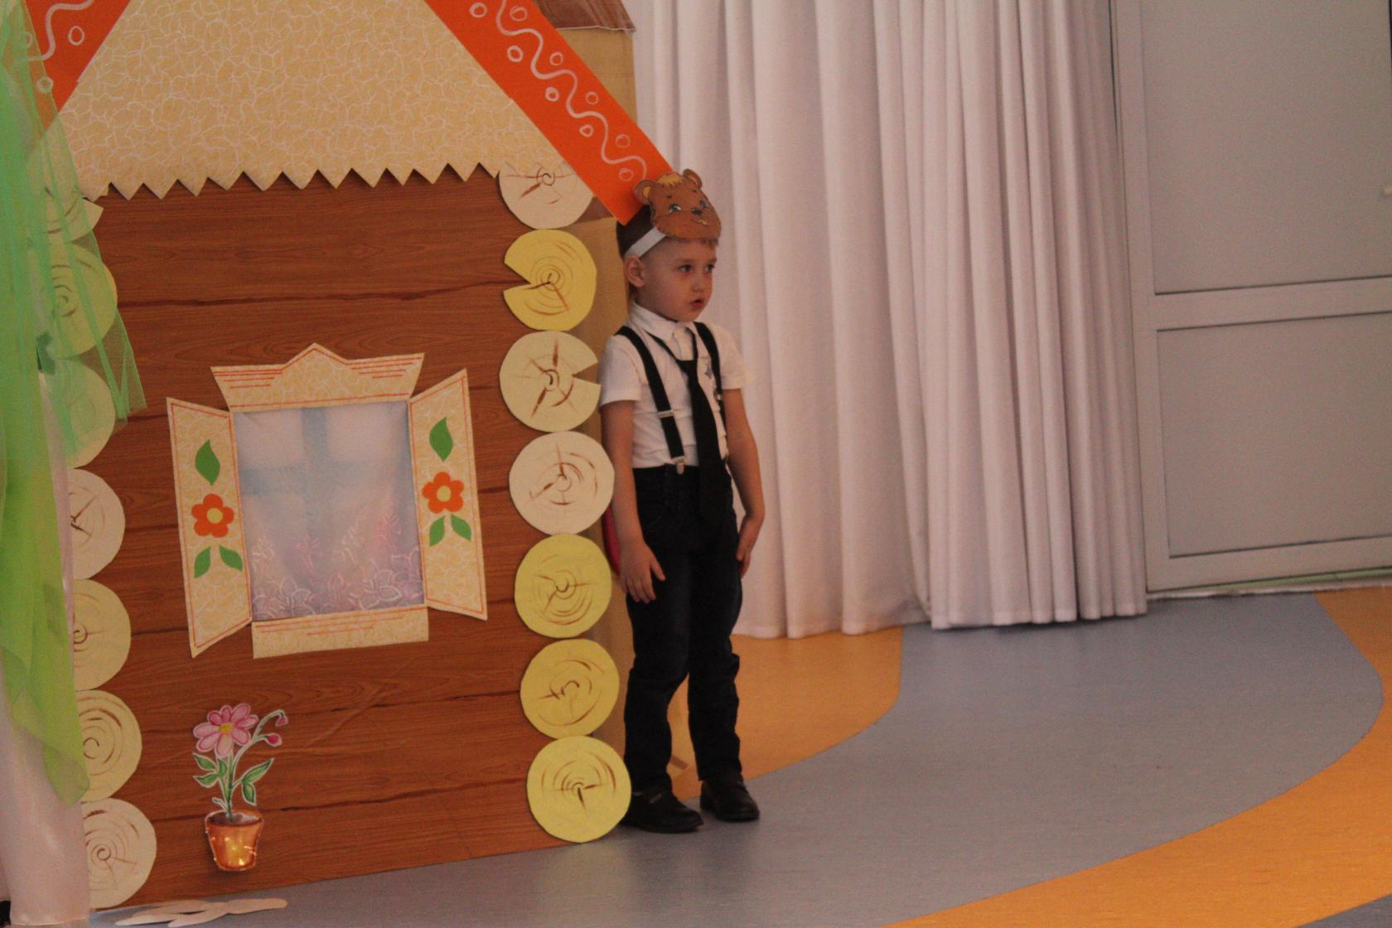
Медведь. Здравствуйте, ребята!
Ведущий. Здравствуй, Мишка. Помоги нам солнышко разбудить!
Мишка (стучит). Ну-ка, солнышко, проснись и в окошке появись!
Ведущий. Нет, не слышит ничего, солнце не глядит в окно.
Мишка уходит.
Ведущая. Не помог нам Мишка, маленький топтыжка!
Кто еще к окошку подойдёт, звонко песенку споёт?
Появляется Птичка.
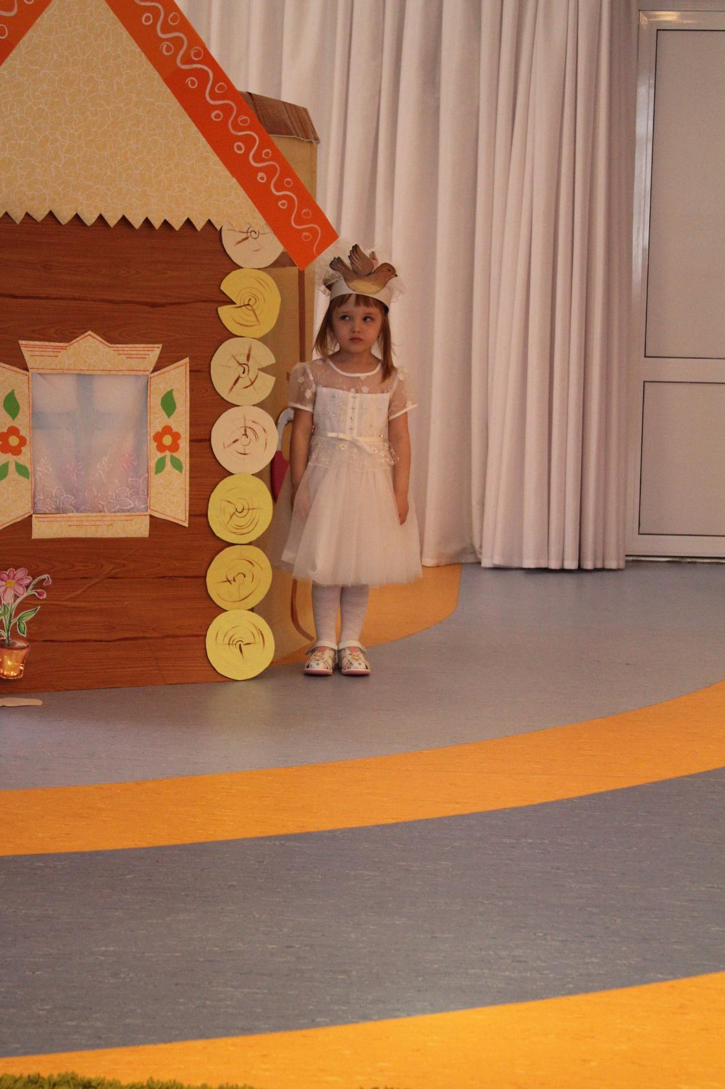
Птичка. Здравствуйте, ребятки!
Ведущая. Здравствуй, Птичка, помоги нам солнышко разбудить
Птичка (стучит) Ну-ка, солнышко, проснись и в окошке появись!
А давайте песенку споём, я буду чирикать, а вы мне подпевайте.

Дети исполняют песню «Кап – кап, кап вода»

Ведущий. Нет, не хочет солнышко просыпаться и в окошке появляться.
(Птичка уходит).
Ведущий. Что же нам делать? Все нам помогали – и Мишка, и Мышка с Птичкой. А солнышко все спит и спит.

Под музыку заходит Бяка.
Бяка: Здравствуйте, а вот и я, что не ждали вы меня???
Ведущий. Здравствуйте, кто это? (Спрашивает у детей).
Бяка. Как? Вы не знаете меня? Да ведь я самая – самая вредная на свете Бяка, очень люблю всякие безобразия, что-нибудь натворить.
Я всегда во сне являюсь, к непослушным малышам,
Ну а если постараюсь испугаю пап и мам!
Я вредина, я вредина Бяка, привредина,
Я люблю на солнце тучки, нагонять средь бела дня,
Превращать цветы в колючки,
Колючки - просто радость для меня!
Обожаю врать и спорить и дразнить из-за угла (бе-бе-бе)
Если б только всех поссорить я когда-нибудь смогла!
Дети, а вы любите баловаться, вредничать, ссориться, драться…это же здорово…
Ведущий. Нет ребята наши дружные, веселые и послушные. У нас сегодня праздник, но только праздник грустный, потому что солнышко не выходит из своего домика.
Бяка. И не выйдет ваше солнышко, я закрыла его в домике, а ключики спрятала.
Ведущий. Бяка, ну разве так можно, ведь без солнышка всем плохо и травинке и деревцу, и жучкам и людям. Посмотри, как грустно нашей подружке березке.
Бяка. А мне вот тоже грустно. Со мной никто не хочет играть, у меня совсем нет друзей.
Ведущий. Знаешь, бяка, а наши ребята могут с тобой подружиться. Только ты отдай ключики от домика.
Бяка. Ну, хорошо. Если докажите мне, что вы ловкие ребята, то я отдам вам один ключик.
Ведущий. Ребята, вы согласны?
Проводится русская народная игра «Заря-заряница». После игры Бяка отдает один ключик.
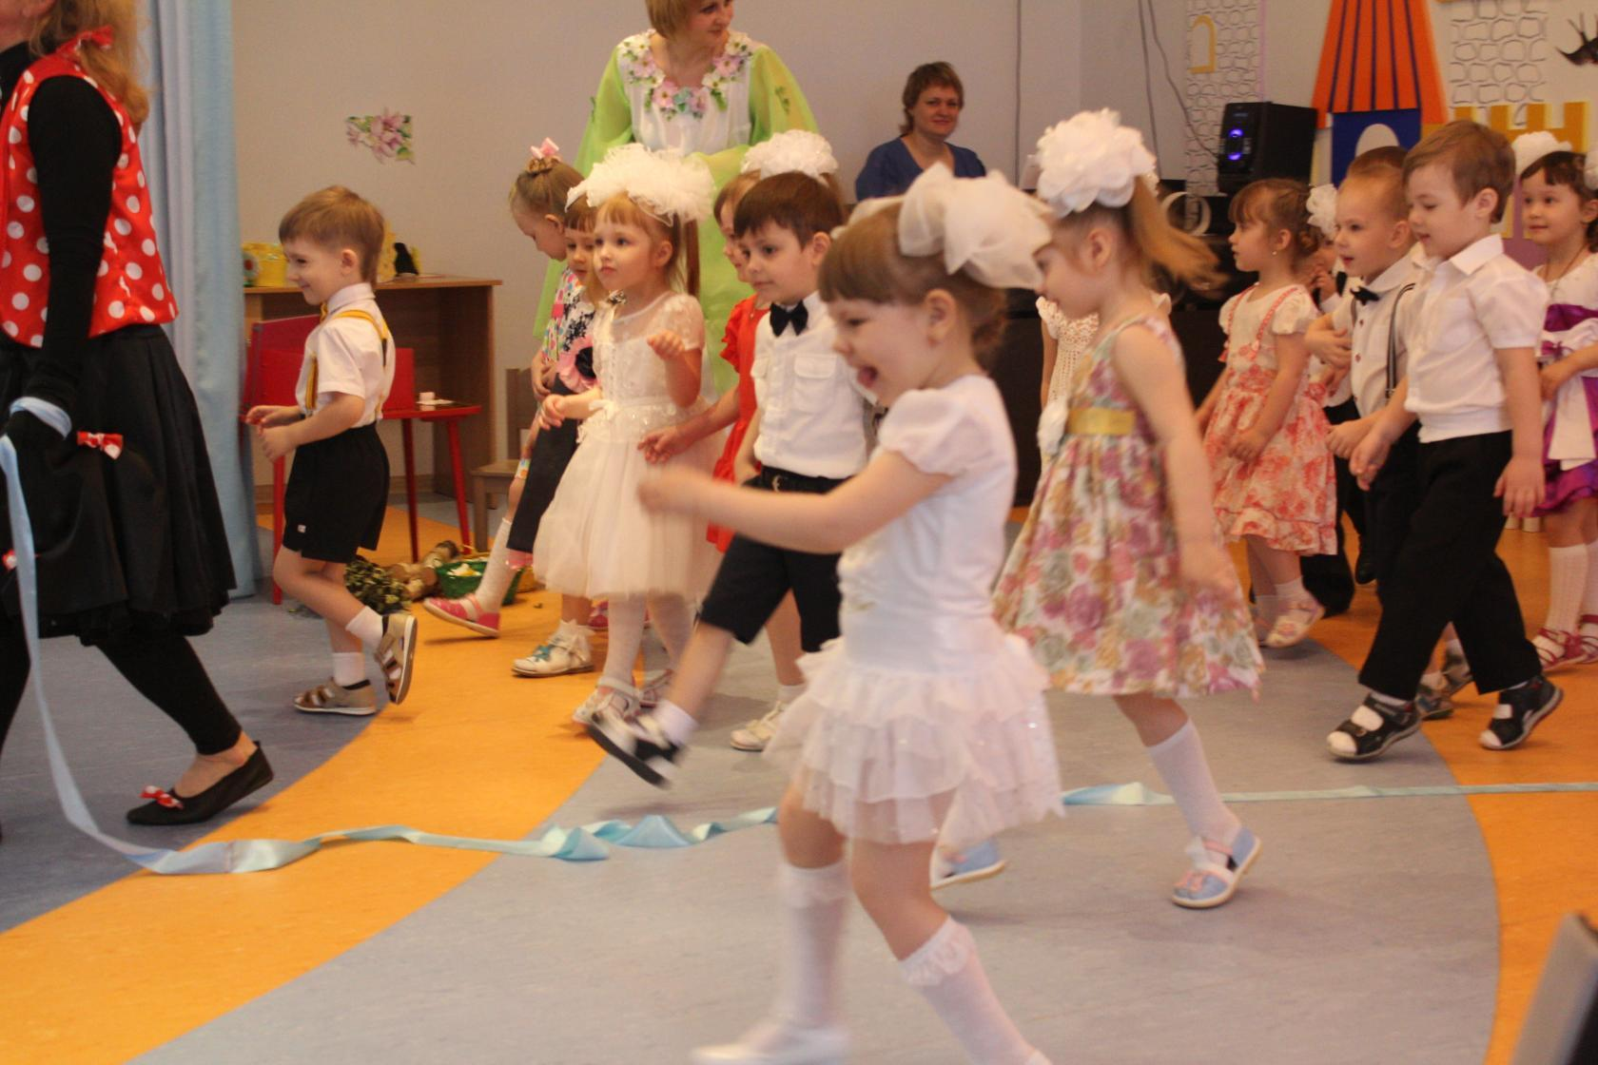
Бяка. А теперь докажите мне, что вы очень дружные ребята.

Проводится русская народная игра «Ходит Ваня, ходит Ваня посреди кружочка». После игры Бяка отдает второй ключик.

Бяка. Как мне не хочется отдавать последний ключик. Какое бы задание вам придумать? Придумала! Скажите, ребята, зачем людям нужна береза? Что может береза подарить людям?
Ведущий. Знаешь, Бяка, береза дарит людям много подарков.

Дети по очереди показывают дары березы.
1 ребенок. Береза нам дарит веник, чтобы париться и быть здоровым.

2 ребенок. Береза нам дарит дрова, чтобы топить печь, чтобы давать людям тепло.
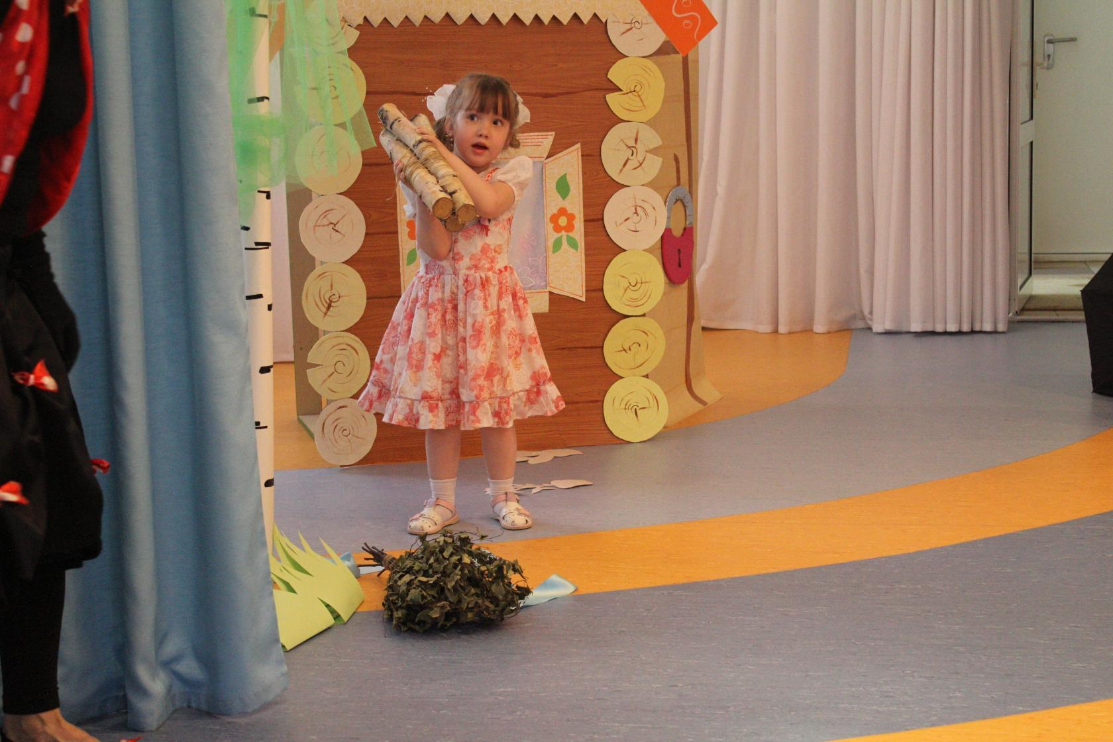

3 ребенок. Береза нам дарит зеленую и желтую краску, чтобы рисовать.
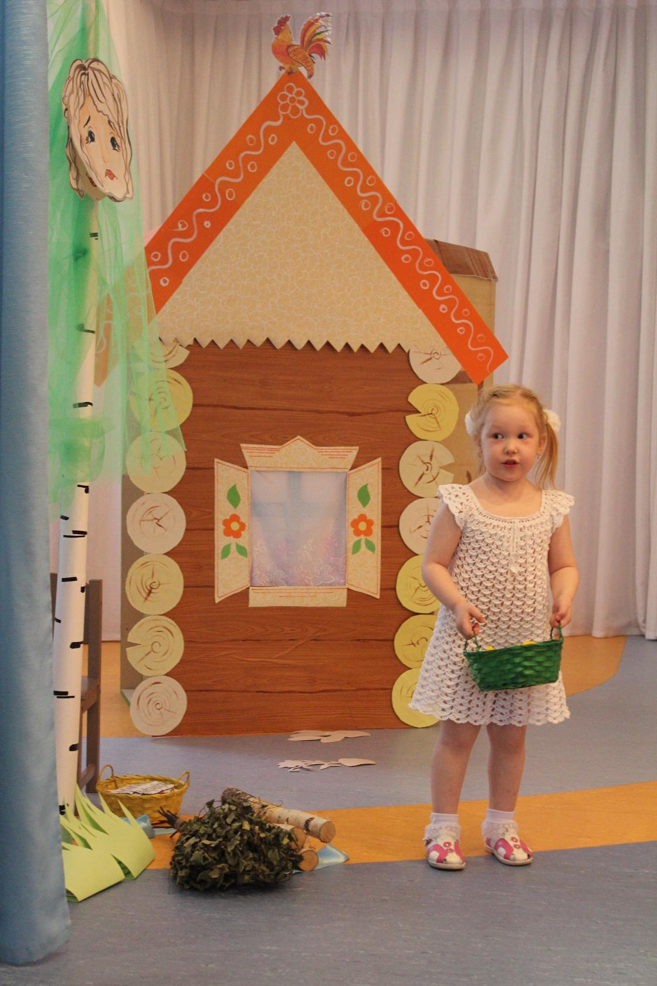

4 ребенок. Береза нам дарит мебель.
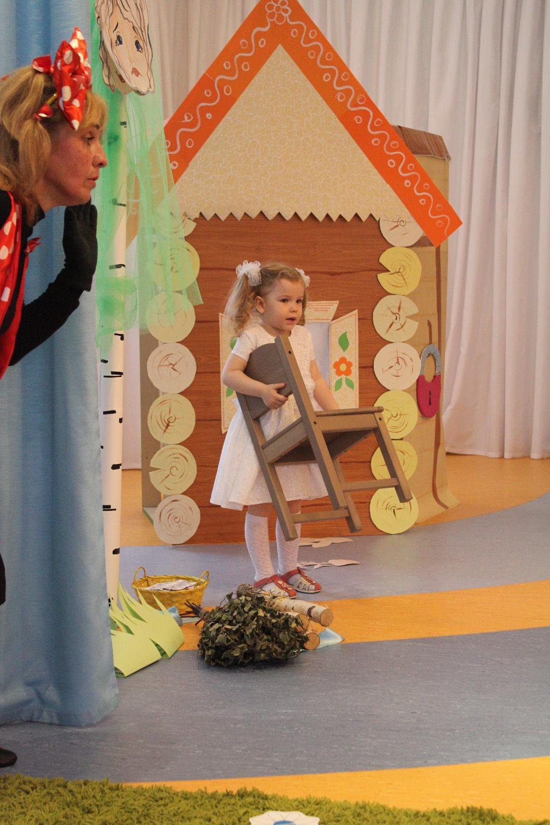
5 ребенок. Береза нам дарит лекарства, чтобы быстрее выздоравливать.
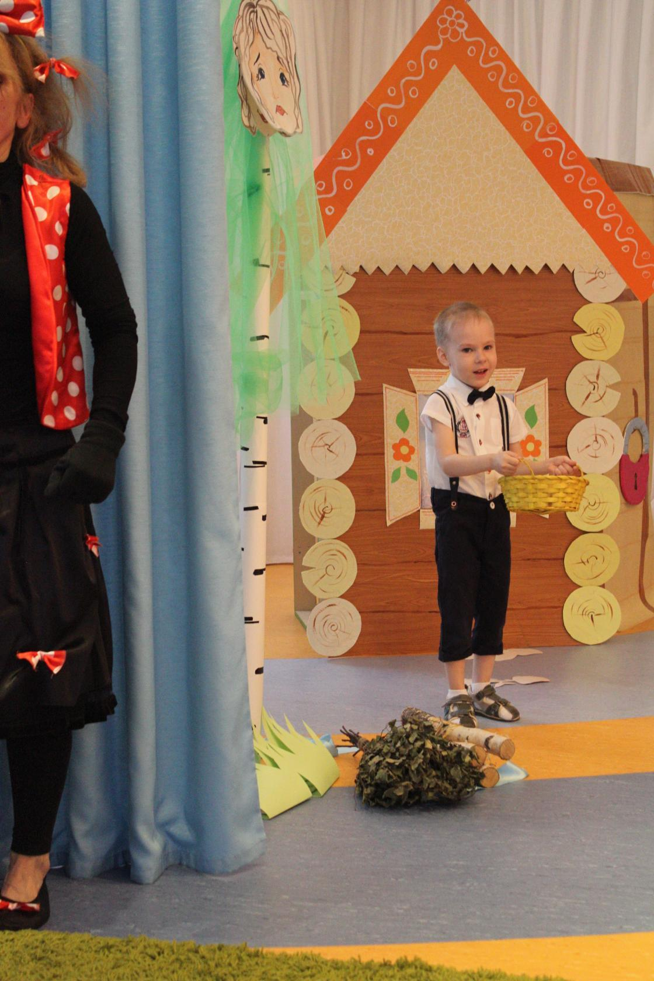

Бяка. Ну ладно, забирайте последний ключик.
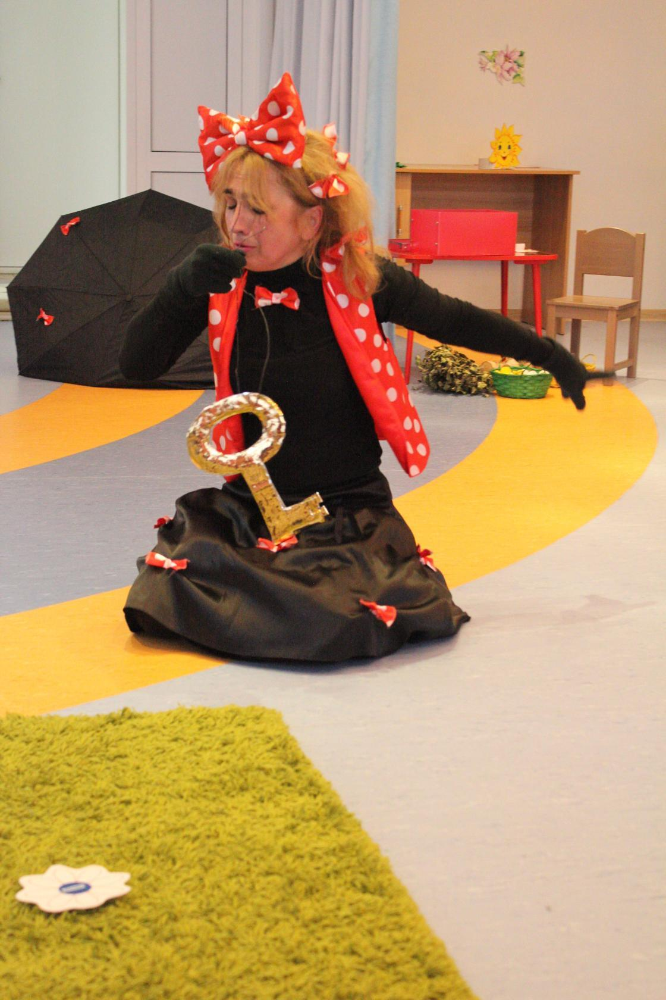
Ведущий открывает дверь и выпускает солнышко на свободу.
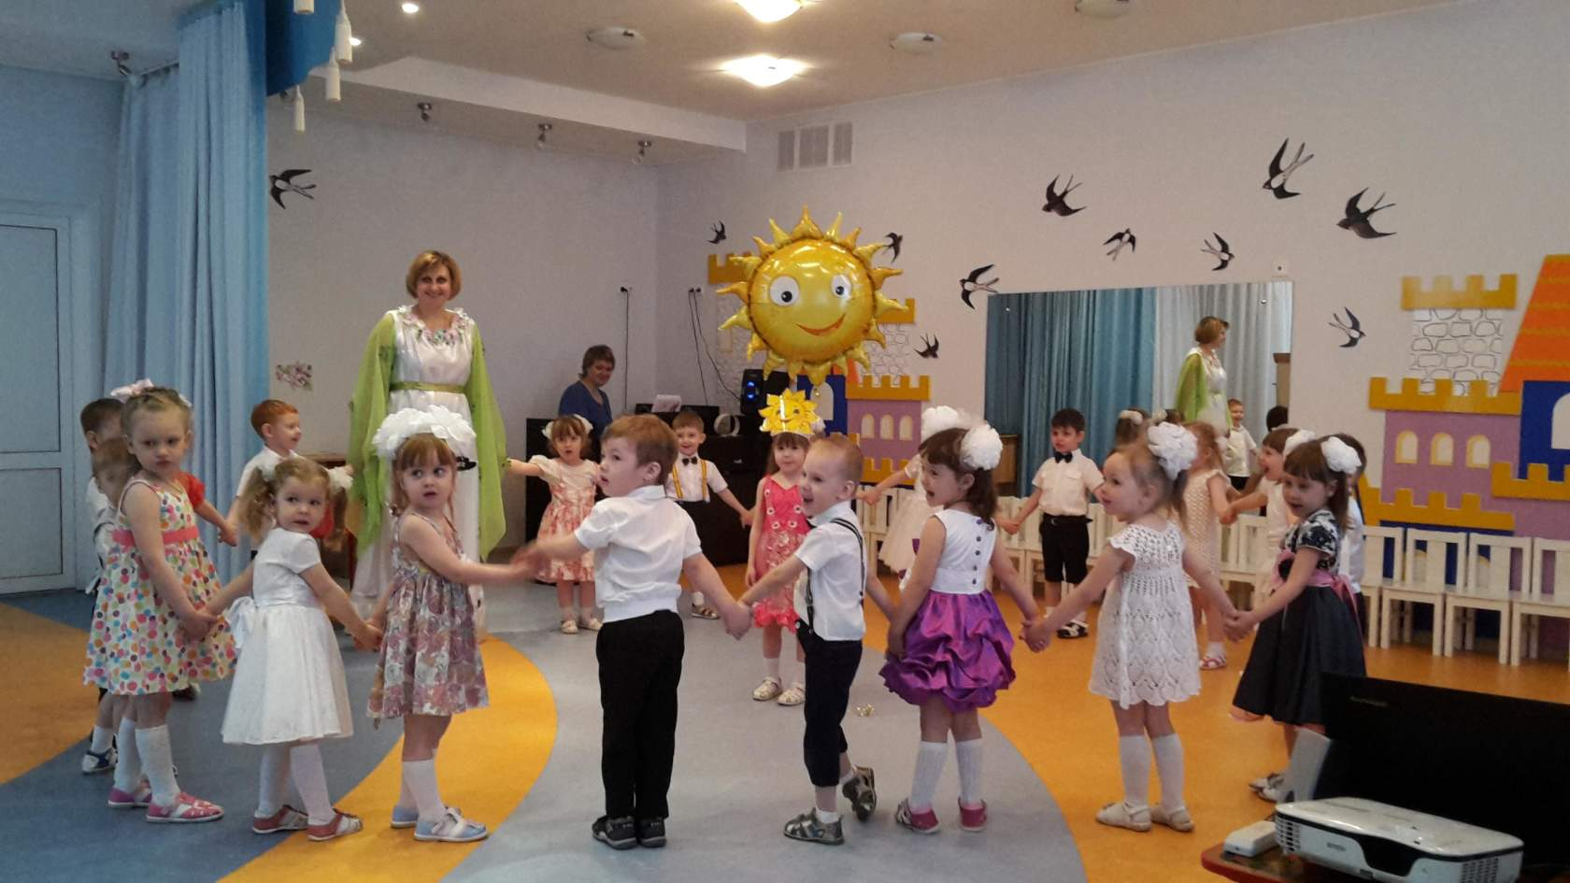

Ведущий. А теперь давайте поиграем с солнышком.
Проводится игра «Мы на луг ходили, солнышко будили».
Мы на луг ходили, солнышко будили.
Вот так, на лугу солнышко будили.

Разбудить хотели, в дудочки дудели.
Вот так, на лугу в дудочки дудели.

Солнышко будили, в барабаны били.
Бум, бум, тра-та-та в барабаны били.

Солнце просыпайся, ну ка поднимайся.
Вот так, не ленись солнце поднимайся.

Мы с тобой попляшем в хороводе нашем.
Вот так, мы с тобой весело попляшем.

Бяка. Я, ребята, солнышко забрала потому, что мне было грустно, а вы со мной поиграли, мне стало весело, я поняла, как хорошо, когда у тебя так много друзей.
Ведущий. (Обращает внимание детей на березку). Дети, посмотрите, березка стала улыбаться, она тоже очень рада солнышку. Давайте потанцуем вокруг березки.
Хоровод с платочками для березки.
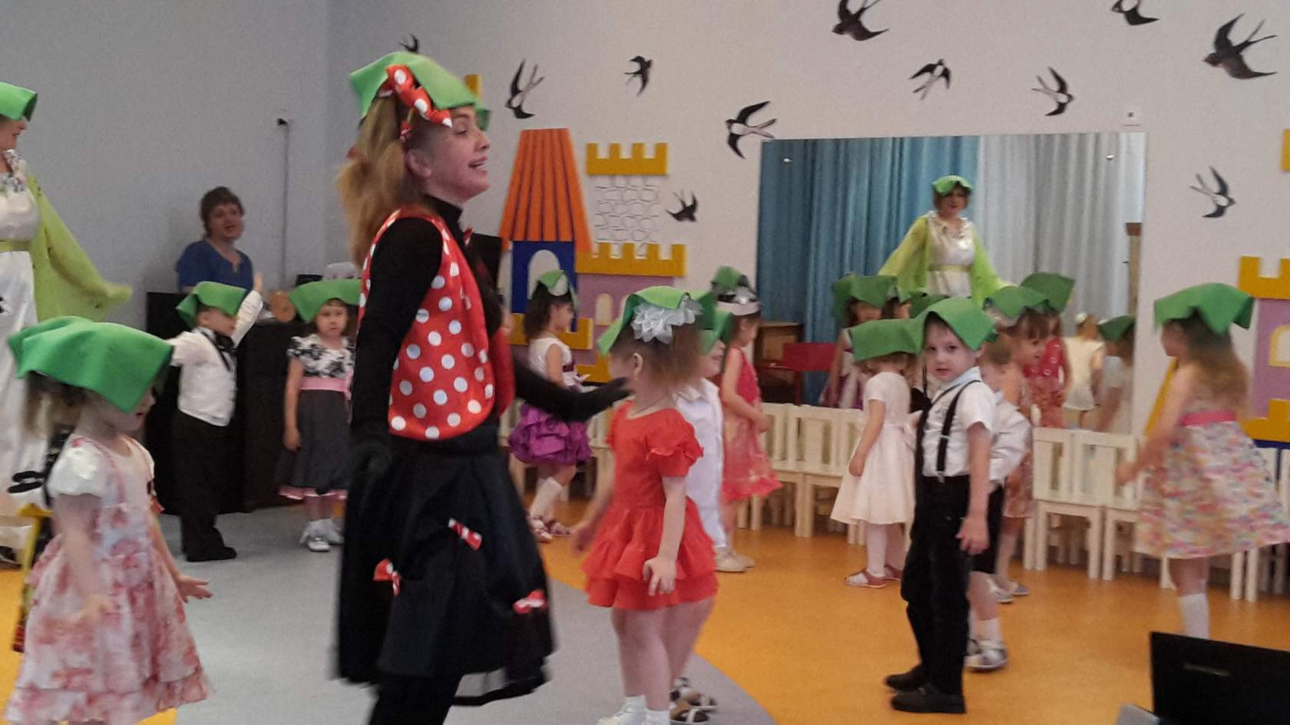
Бяка. Ребята, я поняла, березка дарит людям красоту. Береза-самое близкое, самое родное дерево. Наш народ называет березу самыми ласковыми, звонкими словами: стройная, кудрявая, белоствольная. Мы с берёзкой поиграли, у берёзки поплясали. Развеселили её. И она нам тоже подарок приготовила.

Дети смотрят презентацию «Во поле береза стояла…»
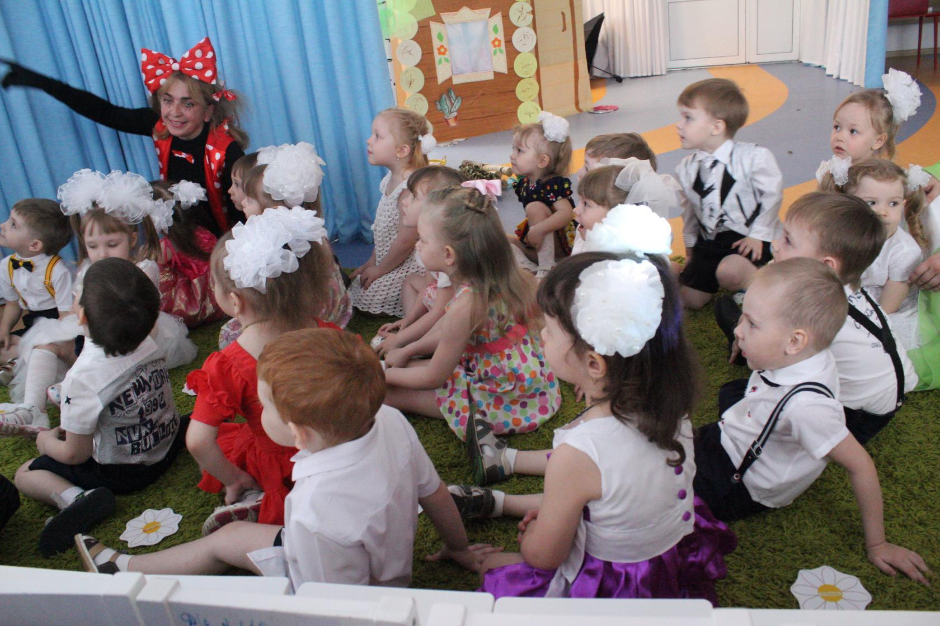

А как мы можем помочь березе расти здоровой и красивой? (Ответы детей.)

А теперь мы дружно скажем ей: «Прощай»!
Ты без нас березка в поле не скучай.

Выход из зала под песню «У моей России».

